Pressemitteilung

Bewusst trinken im Winter – warum Hydration auch in der kalten Jahreszeit wichtig ist

Plose gibt Tipps für ein gesundes Trinkverhalten bei kühlen Temperaturen

Brixen, Südtirol, 30. Oktober 2025 – Wenn die Tage kürzer werden und die Temperaturen sinken, denken die wenigsten Menschen ans Trinken. Dabei braucht der Körper auch im Winter ausreichend Flüssigkeit, um gesund und leistungsfähig zu bleiben. Die Plose Quelle AG erinnert daran, wie wichtig regelmäßige Hydration in der kalten Jahreszeit ist, und gibt Tipps, wie man den täglichen Flüssigkeitsbedarf ganz einfach decken kann.

Warum der Durst im Winter trügt
Im Sommer macht uns der Durst deutlich darauf aufmerksam, dass wir Flüssigkeit verlieren, durch Schwitzen oder hohe Temperaturen. Im Winter hingegen täuscht uns das Kälteempfinden. Die Luft ist oft trocken, die Atemluft wird beim Ausatmen befeuchtet, und durch Heizungsluft verliert der Körper zusätzlich Feuchtigkeit. Das führt dazu, dass viele Menschen zu wenig trinken, obwohl der Bedarf ähnlich hoch bleibt.
Die Deutsche Gesellschaft für Ernährung e. V. (DGE) empfiehlt Erwachsenen, unter normalen Bedingungen täglich rund 1,5 Liter Flüssigkeit zu sich zu nehmen. Bei erhöhter Belastung oder ungünstigem Klima kann der Bedarf deutlich höher sein.

Schöne Haut beginnt mit ausreichend Wasser
Trockene Heizungsluft, Kälte und Wind entziehen der Haut im Winter Feuchtigkeit. Während sich viele Pflegeroutinen auf Cremes und Öle konzentrieren, spielt die Flüssigkeitszufuhr von innen eine ebenso große Rolle. Wer regelmäßig natürliches Mineralwasser trinkt, unterstützt die Haut dabei, ihre natürliche Schutzbarriere aufrechtzuerhalten. Gut hydrierte Haut wirkt glatter, frischer und erhält ihren natürlichen Glow.

Dank seines geringen Mineraliengehalts und des dadurch außergewöhnlich niedrigen Trockenrückstands überzeugt Plose Mineralwasser durch seine besondere Reinheit. Mit einem für die menschlichen Zellen idealen pH-Wert und natürlichem, quelleigenem Sauerstoff vereint es Eigenschaften, die es unverwechselbar machen – ideal, um den Körper sanft mit Feuchtigkeit zu versorgen, ohne ihn zu belasten.

Plose-Tipps für den Alltag
- Trinken nicht vergessen: Stellen Sie sich eine Karaffe Wasser sichtbar auf den Schreibtisch oder Esstisch.
- Trinkmenge tracken: Erfassen Sie, wie viel Sie täglich trinken – entweder handschriftlich oder digital per App.
- Warmes Wasser oder Kräutertee: Wer im Winter kalte Getränke scheut, kann stilles Wasser leicht erwärmen oder mit Kräutern verfeinern.
- Feste Zeiten schaffen: Ein Glas Wasser direkt nach dem Aufstehen, vor den Mahlzeiten und am Nachmittag hilft, Routinen aufzubauen.
- Wasserreiche Lebensmittel: Suppen, Obst und Gemüse tragen zusätzlich zur Flüssigkeitsaufnahme bei.

Bildmaterial
Das Bildmaterial steht als Download unter www.acquaplose.com/de zur Verfügung.

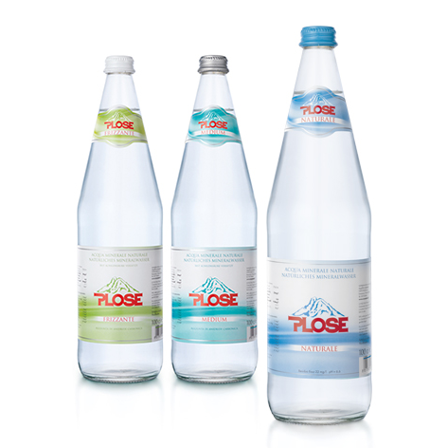 | Bildunterschrift: Das leichte Mineralwasser von Plose ist in den Sorten Naturale, Medium und Frizzante erhältlich.
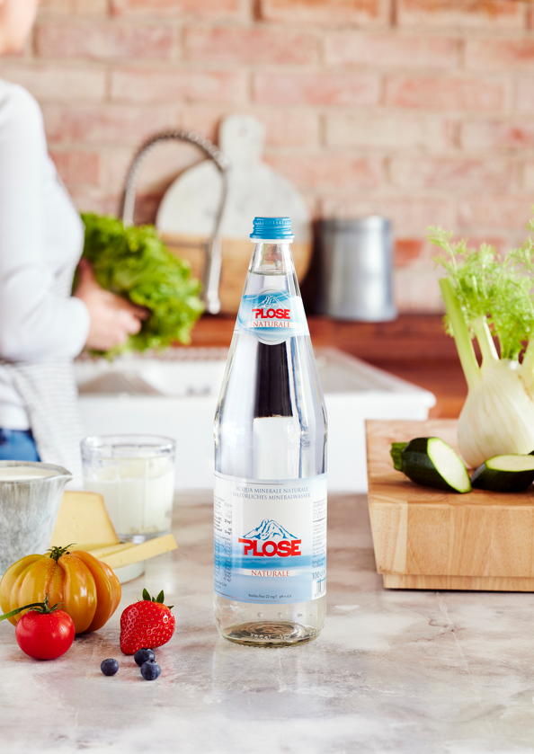 | Bildunterschrift: Auch im Winter ist eine ausreichende Flüssigkeitszufuhr wichtig.

____________________________________________________________________________
Plose Quelle AG
Das Familienunternehmen aus Brixen vertreibt seit über 65 Jahren erfolgreich natürliches Mineralwasser aus dem alpinen Hochgebirge Südtirols. Die Geschichte der Plose Quelle AG begann bereits im Jahr 1952, als der Weinhändler Josef Fellin eine Lebensmittelmesse in Parma/Italien besuchte, wo er an einem Kongress über die Einflüsse von Mineralwasser auf den menschlichen Organismus teilnahm. Fellin erinnerte sich, dass bereits 1913 das Wasser aus den Plose-Quellen oberhalb von Brixen untersucht und als hervorragend eingestuft worden war. Überzeugt von den Eigenschaften, füllte Fellin 1957 erstmals das Wasser in Flaschen ab. Die Plose Quelle AG ist bis heute im Besitz der Familie Fellin; sie betreibt ein modernes Produktionswerk in Brixen, das die Abfüllung des geschätzten Mineralwassers nur nach den strengsten hygienischen Vorschriften erlaubt und somit die Reinheit des Wassers und der anderen Produkte aus dem Hause Plose garantiert. Plose-Produkte sind in Italien, Deutschland und vielen anderen europäischen Ländern erhältlich.

Partner des DZVhÄ

Seit Anfang 2009 kooperiert die Plose Quelle AG mit dem DZVhÄ und pflegt den aktiven Dialog mit deutschen Homöopathen. Gemeinsam mit dem DZVhÄ informiert Plose mittels verschiedener Aktionen homöopathische Ärzte über die positive Wirkung von mineralienarmem Wasser im Rahmen einer homöopathischen Behandlung.

Weiterführende Informationen finden Sie unter www.acquaplose.com/de.
Oder folgen Sie uns auf Instagram.
_____________________________________________________________
Weitere Informationen und Bildmaterial können Sie gerne anfordern bei:
kommunikation.pur GmbH, Michaela Ogermann, Sendlinger Straße 31, 80331 München,
Telefon: 089.23 23 63 45, Fax: 089.23 23 63 51, ogermann@kommunikationpur.com

